МКОУ «Ургубамахинская СОШ»

Классный час в 9 классе

Наш родной
язык

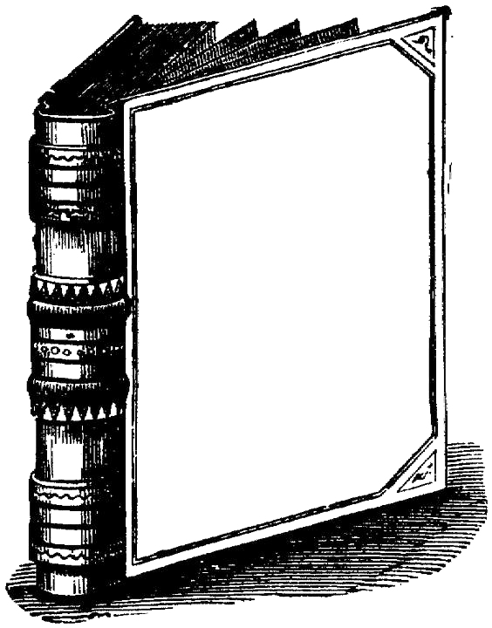

Учитель родного языка и литературы
Магомедова П.Ш.

2018г

Классный часла мурад: мезла кумекличил дурх!нала пикриличи асарбирес, дурх!нала г!якьлу , пикри давлачер дирули Ват!анна бут!акьянчиби бетаахъни.Илкьяйда школали , учительтани нешла мезличи ,нешла мезла литератураличи, халкьла мух!лила пагьмуличи, творчестволичи дурх!нала диги ак!ахъни.

Г!яг!ниахълуми: компьютер, ручка, тетрадь, кьалам, линейка,А.Кьадибях!яммадовла «Дарган мезла кружок» бик!уси жуз.

Классный часла башни.

Учитель: Гьарил миллатла дирар чула культура, история, г!ядатуни, г!ямрула гьуни.Бек!лидиубти мез сари.Ил багьандан гьарилти нешла мез детх!ехъахъес
бажардибарес чебси саби.
Революцияла замана 1917 ибил дуслизир лерри 193 дех! мез, г!ур декабрьличир 1991 ибил дуслизир 40дех! сари калунти. Ца дусли к!идех! мез деткахъилри.
Специалистунани мез детх!ейхъахъес багьандан 100 азир адам гъайбик!ес г!яг!нили биъни кабизахъур.
Дунъяличирти мез детх!ейхъахъес багьандан ,лебси саби кабизахъурси байрамла барх!и 21 февраль, 1999 ибил дуслизиб.
Ил барх!и гьар миллатла адамтани чула мез кавлахъес ,давлачердик!ахъес х!янчи бирули саби.
Дунъяличир мезани дахъал сари.Мез агарли адамтала общество биэс х!ебируливан, адамтала цах1набдеш агарли мезра диэс х1едирар. Сецад мезани дахъал диалра, илди лерталалра х1янчи цагъуна саби.
Мезла грамматикалашалси кьадриличила М.В.Ломоносовли ищкьяйда белк1ун: «Грамматика агарли г1ергъи, мух1лила гъай къакли дирар, поэзия балк1ли бирар, философия хьулчи агарли бирар, история х1ергъесли бирар, низам –законти ташмишик1если дирар»
Вишт1ах1ейчивад вех1ихьили ухънаваили вебк1ес ветикайчи адамла г1ямру мезличила дархдасунти сари.

Ват1айчира нешла мезличира дигиличила делк1унти лер дахъал назмуртира, буралабира:
Варкьибси неш ца сари, айкьурти к1ел: нешра Ват1анра.
Ват1айчи къакъ бяхъибси чятлизи ках1еркур.
Урх1ла улкала мургьиличир, вег1ла Ват1а къаркъуби дурхъати дирар.
Гьариллис сай ак1убси мер г1ях1билзан.

Конкурс №1 «Имц1аси авъэсил»
Буралаби делч1ес. Мяг1на х1ясибли мешути х1ябал даргес, имц1аси дек1арбарес.
Адам сегъуна саял бузериличибли вала.
Дузути някъби гушх1едирар.
Адам убк1ар,у кавлан.
Бара х1яракат –бирар баракат.
.

Конкурс №2 «Сегъуна мешудеш»
Буралаби делч1ес, сегъуна общий темаличила гъайбик1улил арзес.
Белч1удилис сабур г1яг1ниси саби.
Дахъал делч1унсили –дахъал дала.
Имц1а-имц1али уч1ен, кам-камли гъайик1ен.
Уч1ес мурталра кьанни х1ебирар.

Конкурс №3 Суалти ва х1янчи:

.
  - Ца абхьибсицун т1амала (кьяп1си агарли) сегъунти дугьби лера дарган мезлизир?Дарган мезла лугъатуназирадти дугьбира дурес вирар.Илди дугьбала дугьби сегъунтив?
  - К1ел абхьибти т1ама цаладикили (кьяп1си агарли) бетаурси дарган мезла
дев бура. Илала мяг1на белгибара.
  - Кьяп1ти ца т1амала яра чумал т1ама тикрардиубти сегъунти дугьби
даладая? Илдала мяг1нуби белгидарая.
  - К1елра шайчирад цаван дуч1ути дугьби дура.Илдала мяг1нуби мисалта-
чил баяндара (вяв, кьякь,шиш ……)
  - Чераргъая ибси девлизир чум бирк1ан (слог) лера?
  - Цацадех1 т1амри- ургарли к1ик1ел цагъунти бирк1антани дарган мезла
г1ях1цад дугьби алк1ахъули сари. Сегъунти бирк1анти сари илди? Сегъунти дугьби алк1ахъулив илдани?
  - Бех1бихьудлизир к1ел абхьибти лерти сегъуна дугьби даладаяв?
  - Сунезир х1ябал и гьаб-г1ергъили дак1ибси ва дарх к1ел кьяп1тира лерси
дев бура.

Жавабти:
  - а-х1ярпла у.
а- миц1ираг бемгурх1ели, цаибти бурх1ни дашути ниъ.
У-гьар сек1айчи чебурцуси т1инт1си дев. Дила у Абакар саби.

  - аи –ава-лизибад.Х1у къалабали къушлизи аи.

1.3 гъгъгъ-т1амри г1ердуруси дев, междометие Кьакьарлизирад шин г1ела
чардирух1елла т1ама иргъахъу.Къуюлизибад гъ-гъ-гъла т1ама иргъулри
ххх!- миц1ираг (ябу) ганз г1елабях1 кац1ахъес буйрухъ.
ррр!- междометие. Маза багьладиахъес буйрухъ.
шшш-лех1деш чебихьахъес, сахъдеш барахъес ируси дев.
  - Существительноеби:ада ,аба,гьагь, гьигь,къакъ, вяв, къабакъ, къазакъ,къиликъ, нукьун, кесек, ири, макьам, кьякь, хъарахъ ва ц.
Глаголти :аса. Багьаб, бак!аб. башаб, уду, усу. Бикиб, далад ва ц.
Наречиеби: иши, или, ик1и, ихи, ити;
Союзуни: амма, или;
Междометиеби: агьа, агьагьа, угьу, игьи.
  - К1урк1ур, кьакьа, вава, кьякья, къукъу, хуху,булбул, зизи, хъяйхъяй,
кьиркьир,саса, ц1ац1а.
  - Ба/м/ба, ха/м/ха. ур/гь/ур, ур/д/ур, га/л/га, ди/н/ди, къя/л/къя, г1я/р/г1я.
  - Аиб,аэс, ааб, уаб, уэс-глаголти, причастиеби-деепричастиеби: аибси, аайчи, аибх1ели, аибмад ва ц.
  - Висивииб.
З

Конкурс №4
Иш девлис гьалар точкабала мерличир , сегъунти дугьби кадатес вирарал
Пикридухъеная.
….кабихьиб ….кабихьиб
….кабихьиб ….кабихьиб
….кабихьиб ….кабихьиб

Конкурс №5
Кроссворд :
1 Урцул кавд
- ризкьила умцла
- муръидеш
- мегьла жура
- лацлизи кабирхьан
- ца лац агарси хъали
- 2-3 дусла х1яйван
- Урухк1уси адам
- Мурул жинсла миц1ираг
- Дурацла дехь
- Рях1мат
- Духълумала мякь
- Держли бирц1ан урца ваях1
- Хъули убуршан
- Папрусла къандакъ
- Шила хъар
- Дунъя кабурцуси кагъар
- Царкала жура

Кроссворд

Р

Жавабти:

1.барда 17.карта
2.барха 18.к1арч1а
3.варъа
4.жарма
5.къаркъа
6.гьарга
7.кьарга
8.к1арза
9.марга
10.марза
11.марка.
12.маркъа
13чарма
14.царка
15.харга
16.хъарша

Конкурс№6
Сегъуна ярагъ сари мез.
- Гъай далуси-мурдали, х1едалуси хьурали.
- Гъай гъарибси сек1ал саби:ил бурес мурталра-дек1ар къалабамайк1уд.
- Гъайли мез алк1ахъу, мезли-къалмакъар.
- Духуси виалра,адам убк1ар,духуси биалли гъай кавлан.
- Пукьалабад чяка арцуру-чарбухъес асубирар, кьахълабад гъай арцуру-
чарх1ебулхъан.
- Дахъал гъайличир гъал чуду г1ях1ти дирар.
- Гьаман изайс гъайра дарманбирули бирар.

Ахир.

Учительла гъай: Урус мез дагьахъести дахъал гьундури лер: дигалли телевизорлизирад ,жузазирад , шагьарлизибад бак1ибтазирад .Дарган мезла биалли, илдигъунти гьундури камли сари. Телевизорлизир дарган мезла передачаби рах-махли ах1и х1едирар.Леб гъайла бахъал устни, писательти, поэтуни.Амма илди балути ва илдала жузи дуч1ути бахъал агара адамтира.Илдик1ун даргантала нешла мез сари.Или биубх1ели гьарил дарганнис илди дег1лара дурхъати,дег1лара жагати, дег1лара ах1ерти диэсра г1яг1нити сари.
Дигахъеная нешла мез!
«Жаг1ял дила нешла мез дубк1ар или буралли, ну ишбарх1ил вебк1ес х1ядурлира»
Расул Х1ямзатов.

Мях1яммадова Патимат Ш.

Директор школы: Магомедов М.М.

Завуч по УВР: Гаджиева.П. И.

